ESCUELA:

CECYTEM IXTAPALUCA

ASIGNATURA:

REALIZA MANTENIMIENTO EN SUBESTACIONES ELECTRICAS

TEMA:

TORRES DE DISTRIBUCION

ALUMNOS:

SOTO LOPEZ YAEL PAOLA

ORTEGA SUAREZ PEDRO ALBERTO

JOSE ANGEL TORRES VILLA

JUAN CARLOS RAMIREZ ISLAS

GRUPO:

606

PROFESOR:

SERGIO CORTES ARTEAGA

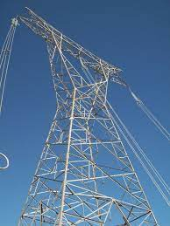Una torre eléctrica es una estructura reticular de acero que tiene la función de ser soporte aéreo de líneas de transmisión para la distribución de energía eléctrica, ya sea de alta o baja tensión . Según el uso que se le dé o el voltaje de la energía distribuida, puede variar en formas y tamaño.

**Tipos y características de las torres de distribución**

* **Torres de amarre:**

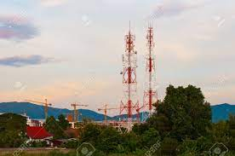 Se utilizan para proporcionar puntos de amarre cuando no se puede utilizar la suspensión por ahorcamiento. (recomendado hasta 30 Kv y nunca en ángulo).

Su función principal es servir de soporte de las líneas de trasmisión

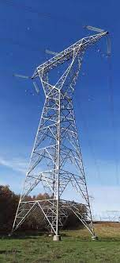

* **Torres de anclaje:**

Se utilizan para proporcionar puntos

firmes en la línea, que limiten e

impidan la destrucción total de la

misma cuando por cualquier causa

se rompa un conductor o apoyo.

* 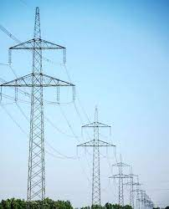**Torres de ángulo:**

Empleadas para sustentar los conductores en los vértices o ángulos que forma la línea en su trazo

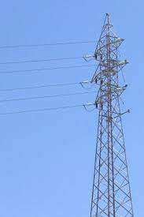

* **Torres de fin de línea:**

soportan las tensiones producidas

por la línea, son su punto de anclaje

de mayor resistencia.

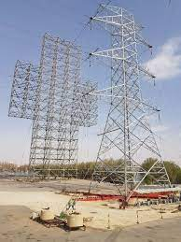

* **Torres especiales:**

Con funciones diferentes a las anteriores; pueden ser utilizadas para cruzar sobre ferrocarril, vías fluviales, líneas de telecomunicación. Tambien son usadas para crear bifurcaciones

Aportaciones al equipo:

Yael Soto y Jose Villa: realizaron el documento

Juan Ramírez y Pedro ortega: búsqueda de información e imágenes